UTS 520
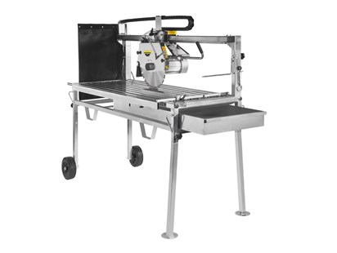
De MASTER UTS 520 is een ideale universele tafelzaag voor groot beton, natuursteen en porselein. Een zeer veelzijdige machine met een hoge precisie en uitstekende snijlengte. Artikel nummer S370067.
Belangrijkste punten:
- Stevig ontwerp met dubbele frames
- Geïntegreerde voeten voor gemakkelijk transport met vorkheftruck of stapelaar
- Zijdelings uitschuifbare bijzettafel voor grote platen
- Verzonken buisvormige handgrepen en kraanhaken, ideaal voor transport
- Een draaibare kop met meerdere lagers garandeert een lange levensduur en hoge functionaliteit
- Specifiek voor de UTS 520: uitstekende snijlengte: 1200 mm
Technische gegevens:
Motor | 2,2 kW/230 V
Zaagblad Ø (mm) | 350 x 25,4
Zaagdiepte | 110 mm
Zaaglengte | 1200 mm
Gewicht | 106 kg
Net zoals de UTS 500, wordt de UTS 520 geleverd met een zaagblad van Ø 350 mm SHOXX USM.
- Geïntegreerde verzonken schakelaars en draaibare kop met meerdere lagers zorgen voor een lange levensduur en hoge functionaliteit.
- Met de UTS 520 kunt u platen van 50 x 50/60 x 60 mm of grote formaten diagonaal zagen; snel, schoon en precies.
- Plug-in waterpomp zorgt voor een snelle vervanging zonder gereedschap. Bespaart u tijd en geld.

